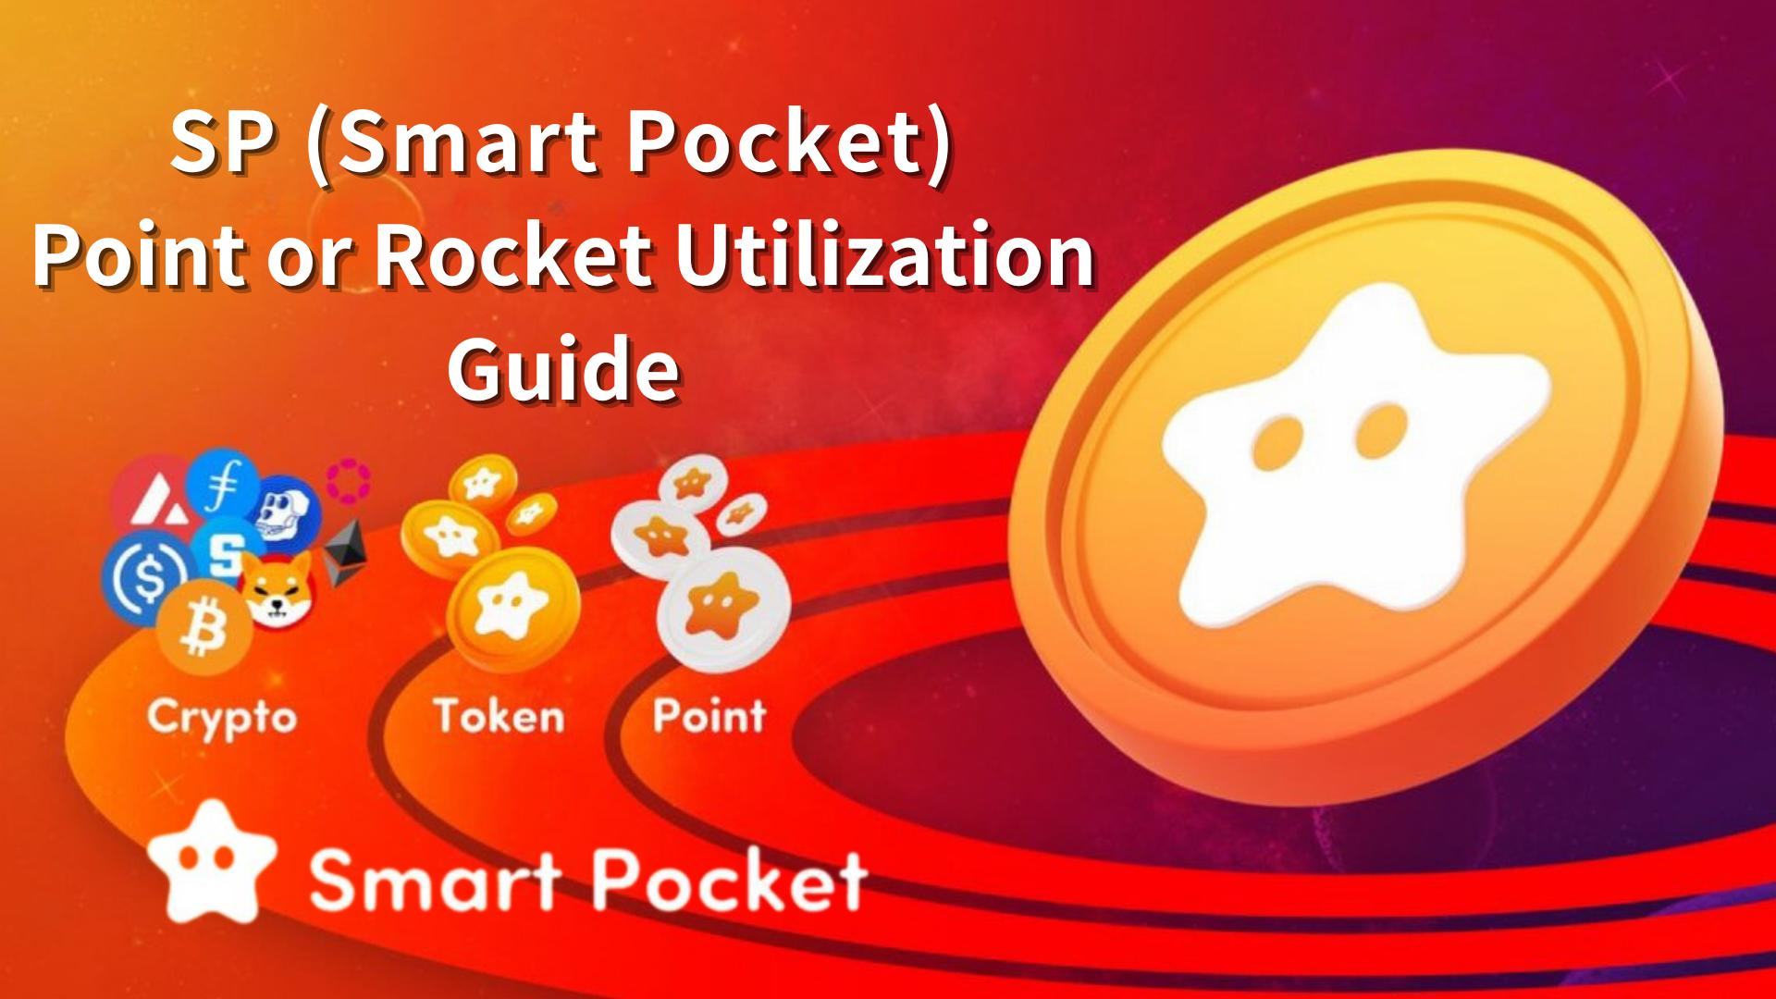

**Guide d'utilisation des Points SP (Smart Pocket) et de Rocket – Premier pas vers l'acquisition de tokens**

**Bonjour à toute la famille SP !  
  
Aujourd’hui, nous allons vous expliquer clairement ce que sont les points SP (Smart Pocket) et les Rocket.  
  
Nous aborderons les moyens de gagner des points SP via l'application Smart Pocket et les événements sur Discord, comment acheter des Rocket dans la boutique, ainsi que leur utilisation et leurs avantages.**

# Table des matières

* Introduction  
  Comment gagner des points SP  
  1. Bonus de connexion initiale  
  2. Activités de tâches  
  3. Fonction d’invitation  
  4. Événements Q&R (Discord)  
  5. Événements Rumble (Discord)  
  6. Autres événements  
  Comment acheter des Rocket  
  ① Achat via Telegram Stars (recommandé et facile)  
  ② Achat avec des TON Coins (utilisateurs avancés)  
  Utilisation des points SP et Rocket  
  🎯 Utilisation dans le Gacha  
  🧩 Séries PFP actuelles  
  📊 Influence sur le classement  
  Conclusion

# Introduction

Les points SP sont un système de points universel. Dès la première connexion à l'application Smart Pocket, vous pouvez commencer à accumuler des points — gratuitement !  
  
Vous recevez 1000 points comme bonus de connexion initiale, et vous pouvez en gagner davantage via les tâches dans l’application ou les événements sur Discord.  
  
En outre, vous pouvez acheter des Rocket (1 Rocket = 1000 points) dans la boutique pour élargir vos possibilités.

# Comment gagner des points SP

## 1. Bonus de connexion initiale

Gagnez 1000 points en vous inscrivant et en vous connectant pour la première fois à l’application Smart Pocket.  
  
Instructions : https://note.com/japan_dao/n/n41015b5af06a

## 2. Activités de tâches

La nouvelle fonction « Tâche » dans l’application permet de gagner facilement des points.  
  
【Étapes】  
- Ouvrez l’onglet Earn  
- Choisissez une tâche quotidienne ou de gain  
- Appuyez sur « Start » pour commencer  
- Terminez la tâche  
- Appuyez sur « Claim » pour recevoir les points  
  
Détails : https://note.com/japan_dao/n/nfa9879331899

N'oubliez pas d'appuyer sur « Claim » dans la section « Complete Task » de l'écran d'accueil après avoir terminé toutes les tâches !  
  
Détails : https://note.com/japan_dao/n/n08363fd3c288

## 3. Fonction d’invitation

Invitez d’autres utilisateurs avec un code d’invitation pour gagner des points.  
  
【Étapes】  
- Connectez-vous à l’app  
- Partagez votre code d’invitation  
- L’invité entre le code  
- Vérifiez l’acquisition de points  
  
Détails : https://note.com/japan_dao/n/n1922dcba923c

## 4. Événements Q&R (Discord)

Chaque vendredi à 23h00. Répondez aux questions pour gagner des points SP, USDT et une étoile ✅Intelligence🌟.  
  
Détails : https://note.com/japan_dao/n/nf78c58c19093

## 5. Événements Rumble (Discord)

Chaque samedi et dimanche à 23h00. Participez à des mini-jeux pour gagner des points SP, USDT et une étoile ✅Battle🌟.  
  
Détails : https://note.com/japan_dao/n/nc2d3ae603c8b

## 6. Autres événements

Participez à des concours de memes, de nouveaux événements sur Discord, ou à des événements spéciaux pour les titulaires du rôle Supernova.  
  
【Pour obtenir l’étoile ✅Supernova🌟】  
Réunissez les trois étoiles : ✅Twinkle🌟, ✅Intelligence🌟, ✅Battle🌟.

# Comment acheter des Rocket

## ① Achat via Telegram Stars

Achetez facilement via carte bancaire ou paiement mobile.  
  
Méthode recommandée pour les débutants.

## ② Achat avec des TON Coins

Achetez du TON sur un CEX, transférez-les vers le portefeuille Tonkeeper, et finalisez l’achat.  
  
Idéal pour les utilisateurs familiers avec la crypto.  
  
Détails : https://note.com/japan_dao/n/nee8e860a6e5a  
https://note.com/japan_dao/n/nce61e2ee9292

# Utilisation des points SP et Rocket

## 🎯 Utilisation dans le Gacha

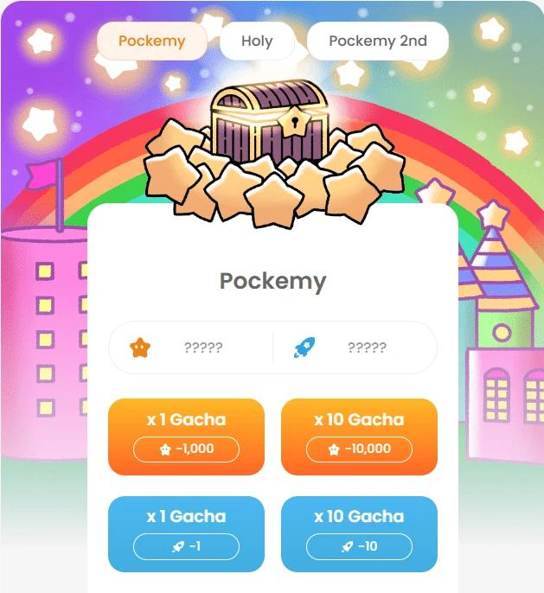  
  
1000 points ou 1 Rocket = 1 tirage  
10000 points ou 10 Rocket = 10 tirages  
  
Les PFP gagnés peuvent être téléchargés et utilisés comme icônes sur l'app ou les réseaux sociaux.

## 🧩 Séries PFP actuelles

🟠 Pockemy PFP : série initiale. Bonus si collection complète (300 types)  
🟡 Holy PFP : rare et de collection (10 types)  
🔷 Pockemy 2nd PFP : avec rareté, forte influence sur le classement (10 000 types)  
  
Pour progresser dans le classement, privilégiez Pockemy 2nd PFP.

## 📊 Influence sur le classement

Plus de PFP = meilleur classement  
Les PFP rares ont un fort impact  
  
Cela pourrait influencer les futurs airdrops  
  
Détails : https://note.com/japan_dao/n/n521a5818be74  
https://note.com/japan_dao/n/n49750a2f46a5  
https://note.com/japan_dao/n/nc9e036af5369

# Conclusion

Gagnez des points gratuitement via des tâches ou des événements Discord, ou achetez des Rocket dans la boutique. Utilisez-les dans le gacha, etc.  
  
L’achat de Rocket est facultatif — utilisez selon vos moyens.  
  
D’autres séries de PFP arrivent bientôt. Restez à l’écoute des annonces officielles !  
  
Suivez “Smapoke Magazine” et notre compte X officiel :  
https://twitter.com/smapocke  
  
Discord officiel :  
https://discord.com/invite/smartpocket